PIRAS DE PINTO Johanna

DIAGRAMME D’ACTIVITÉ

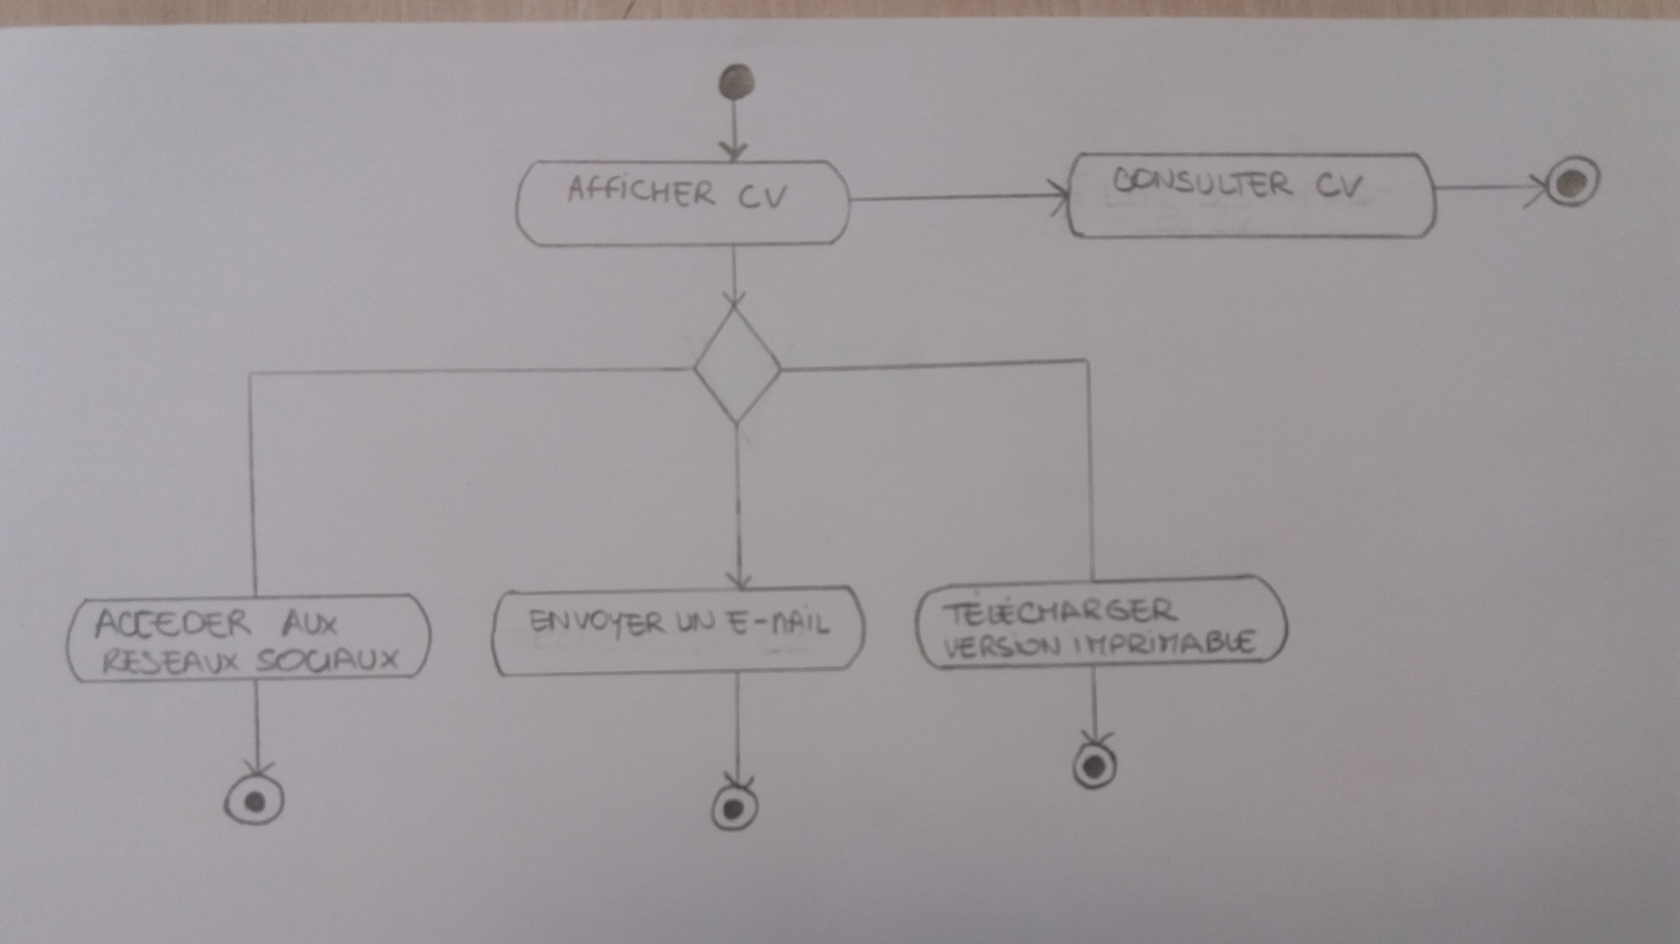
WIREFRAME 1ere version

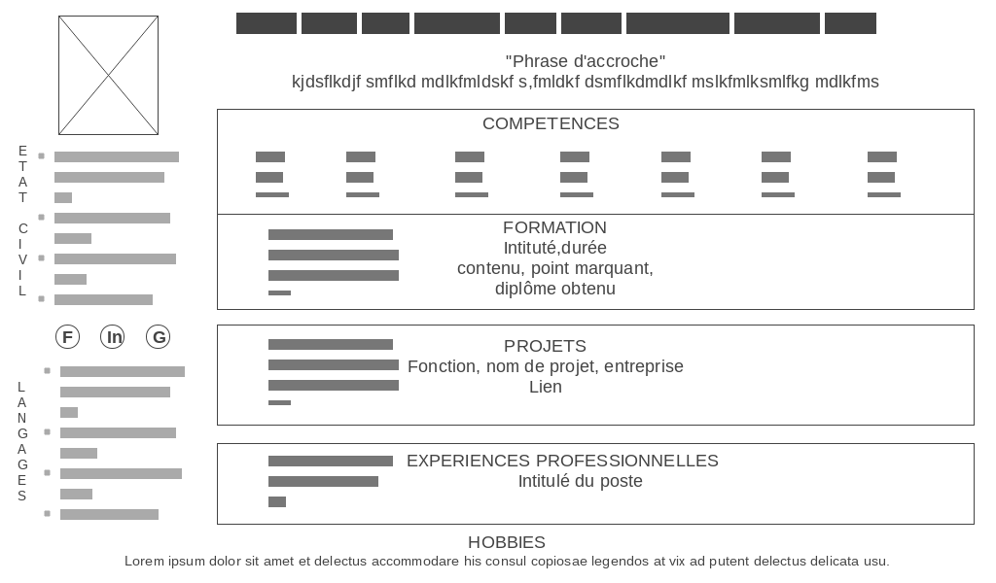

WIREFRAME 2eme version

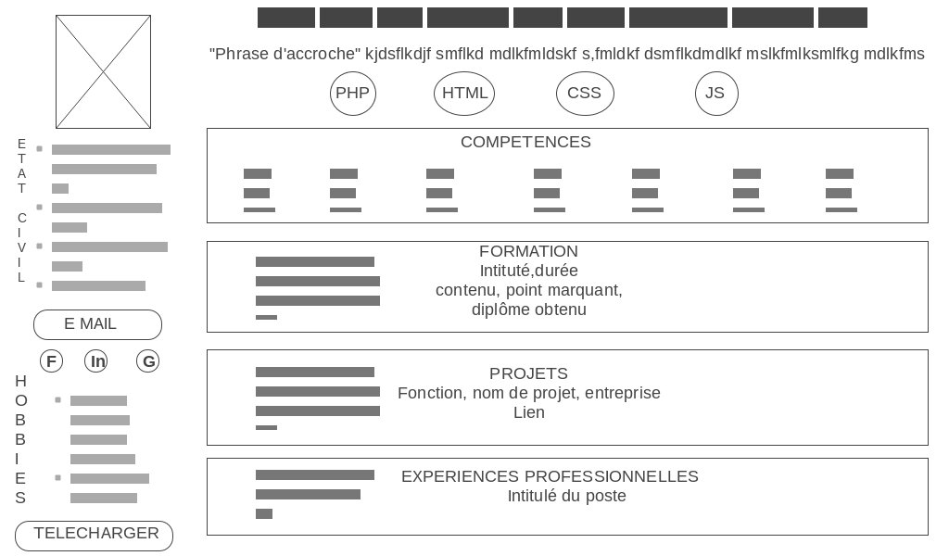
CHARTE GRAPHIQUE
TITRE PRINCIPAL :
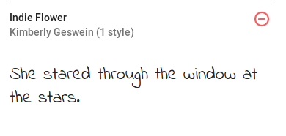
Police : font-family: 'Indie Flower', cursive;
Taille : 24px
Alignement : centré
Couleur :
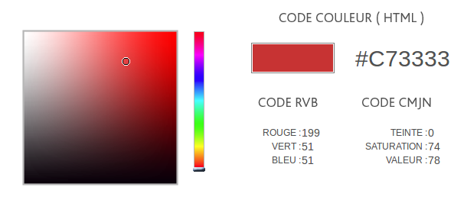

TITRES SECONDAIRES
(Compétences, Formation, Projets, Expériences professionnelles)
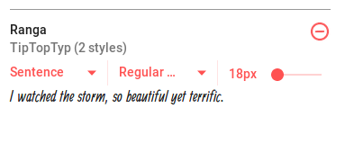
Police : font-family: 'Ranga', cursive;
Taille : 18px
Alignement : centré
Couleur :
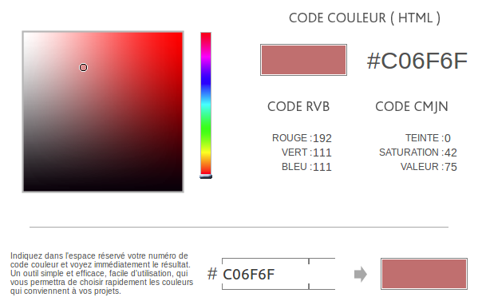

TEXTE
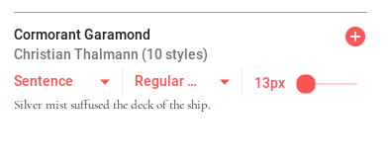
Police : font-family: 'Cormorant Garamond', serif;
Taille : 13px
Alignement : centré
Couleur :
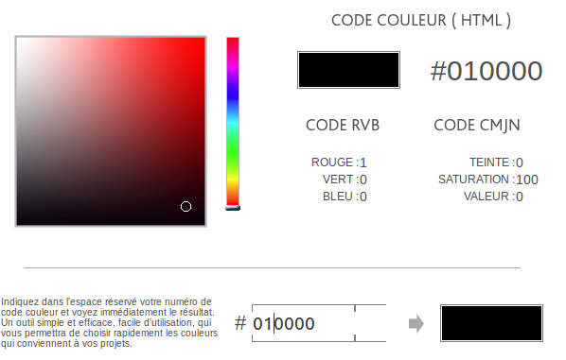

LOGOS « RESEAUX SOCIAUX »





LOGOS « TECHNOLOGIES »






DIAGRAMME ACTIVITE 2eme version

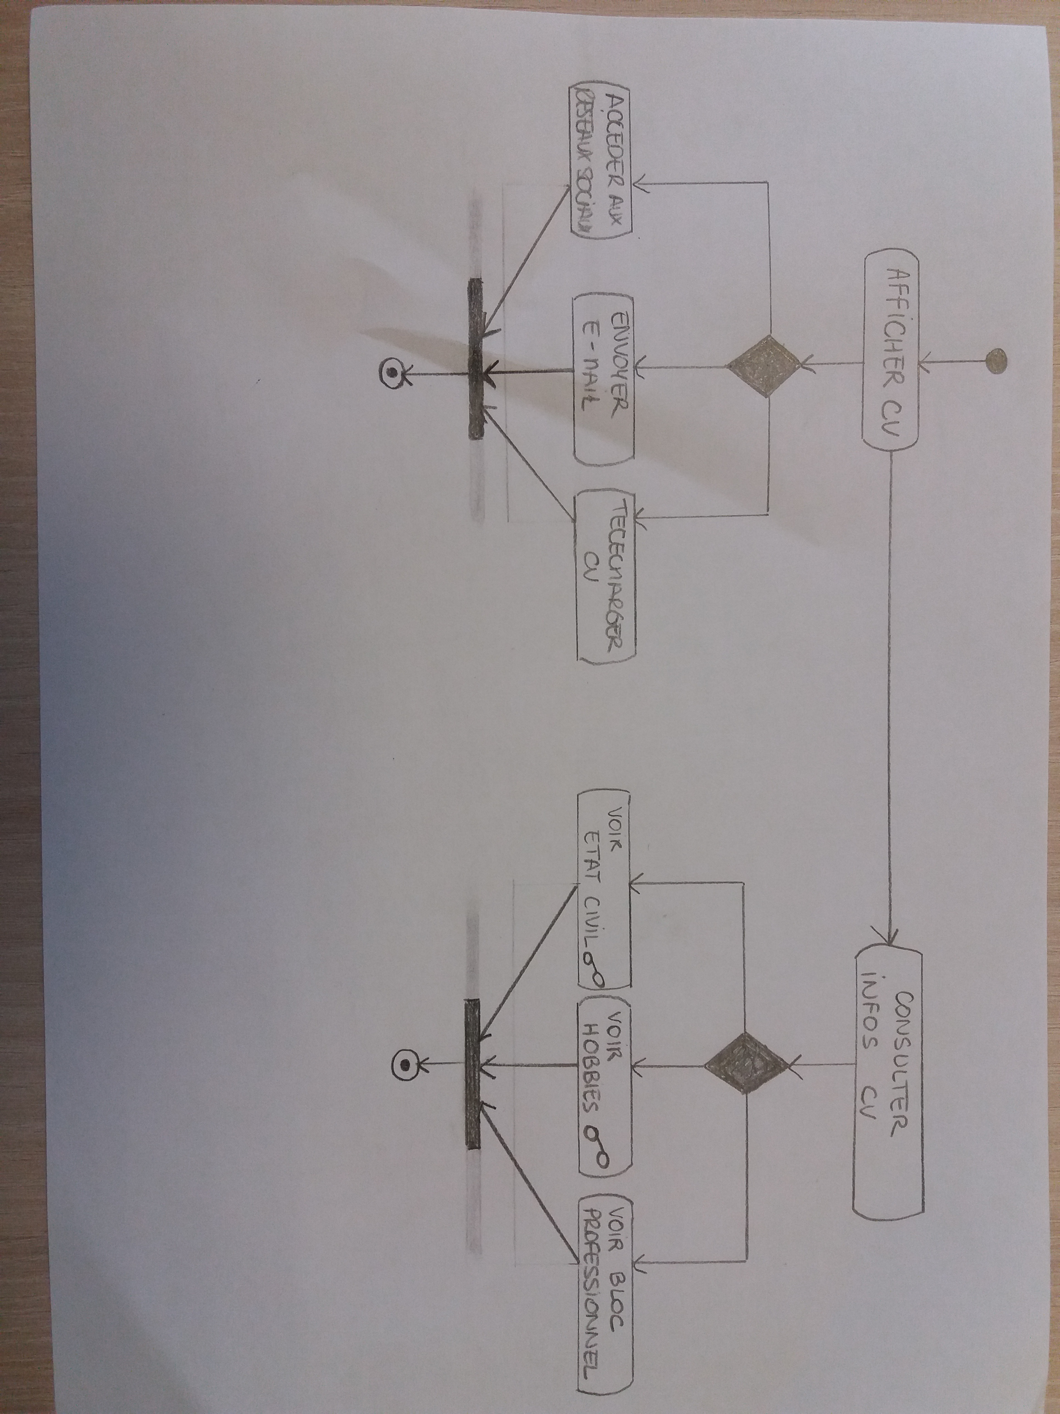
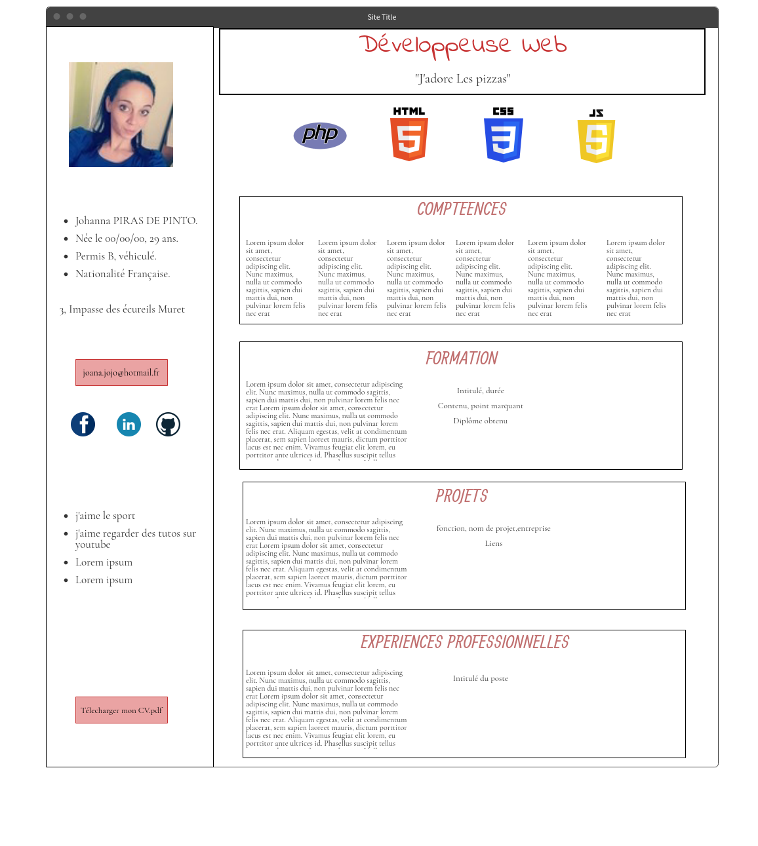
Mockup by Vincedu01

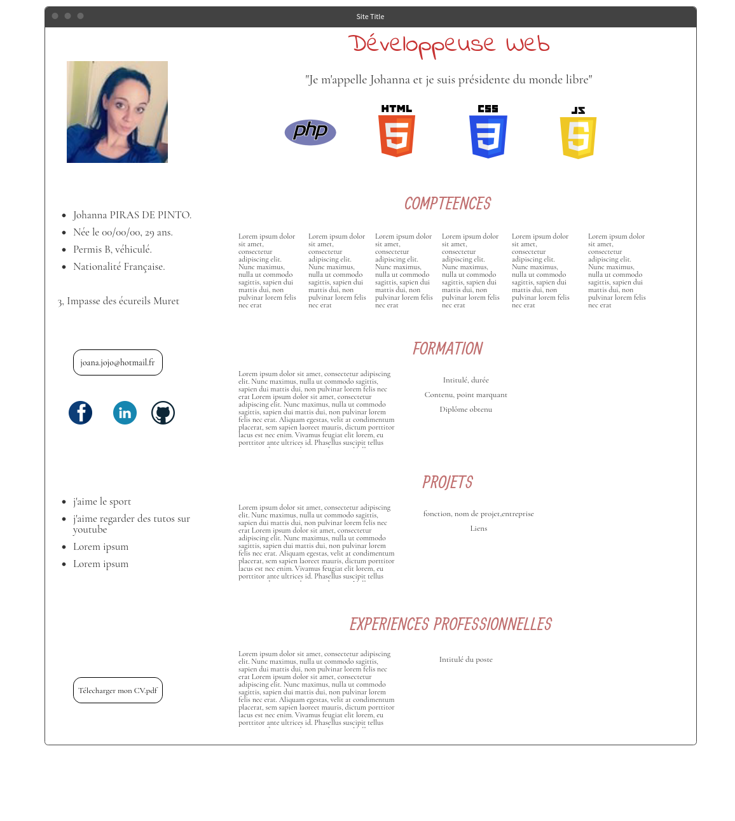
Mockup by Vincedu02

